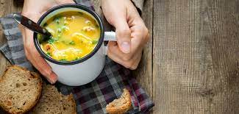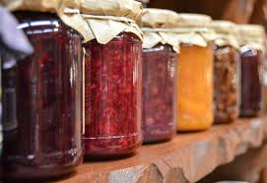
Jídelní lístek 24.1.2022 – 30.1.2022
Pondělí 24.1.2022
Polévka: zeleninová s rýží
- Křenová omáčka, vařené uzené, houskový knedlík
- Nudličky v sýrové omáčce, špagety

Úterý 25.1.2022
Polévka: kyselo
- Vinná klobása, brambory
- Játra na cibulce, dušená rýže

Středa 26.1.2022
Polévka: bramboračka
- Vepřové na houbách, houskový knedlík
- Masové rizoto se zeleninou, obloha
Čtvrtek 27.1.2022
Polévka: slepičí s těstovinou
- Šunkafleky, červená řepa
- Uzené vařené se švestkovou omáčkou, bramborový knedlík
Pátek 28.1.2022
Polévka: boršč
1) Dukátové buchtičky se šodó
2) Moravský vrabec, zelí, houskový knedlík

Sobota 29.1.2022
Polévka: kmínová s vejci
Mletý řízek, brambory

Neděle 30.1.2022
Polévka: hovězí vývar s nudlemi
Plněné papriky v rajské omáčce, houskový knedlík

